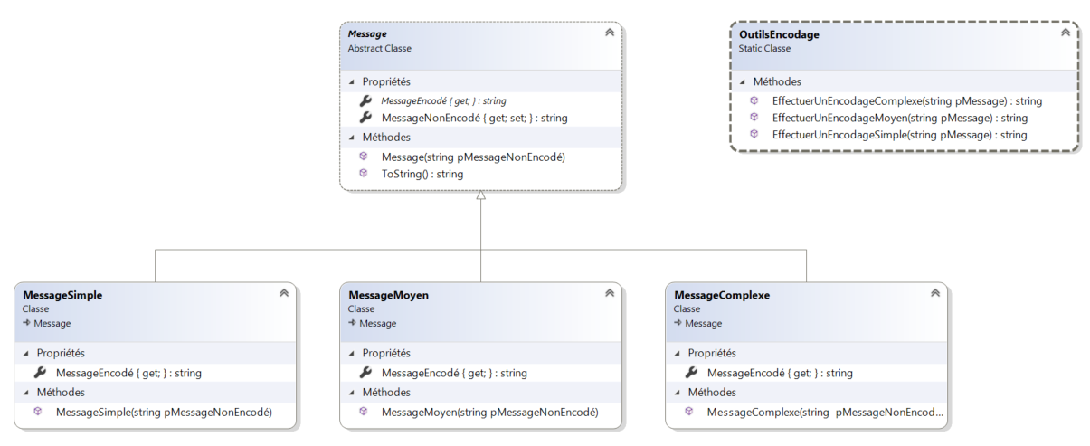

Un Conseil :

Dans la classe MessageSimple, qui hérite de Message :

Vous avez hérité de Message, qui contient la méthode **abstraite** MessageEncodé.

Vous **devez donc** redéfinir cette méthode (avec override) pour retourner le message encodé en utilisant la méthode EffectuerUnEncodageSimple de OutilsEncodage sur le MessageNonEncodé reçu en paramètre dans le constructeur de la classe et repassé à Message.

Il n’y a rien à mettre dans le corps du constructeur de la classe.